BANCO DE TIEMPO COMUNITARIO

Integrantes:

Alexis Solis Nuñez

Docente: Gerardo Caro Salazar

Asignatura: Capstone

Sección: 001D

**Índice**

Contenido

**1. Abstract** 2

**2. Descripción breve del proyecto APT** 3

**3. Justificando su relevancia** 4

**4. Relación del proyecto APT con las competencias del perfil de egreso.** 5

**5. Relación del proyecto APT con tus intereses profesionales** 5

**6. Argumento sobre la factibilidad del proyecto dentro de la asignatura** 6

**7. Objetivos** 6

**8. Propuesta de metodología** 7

**9. Plan de trabajo** 8

**10. Determinación de evidencias y su justificación** 10

**11. Carta Gantt** 11

**12. Historias de Usuario** 12

**13. Base de Datos (Esquema)** 12

**14.** **Casos de Prueba** 13

**15. Evidencia Toma de Requerimientos** 14

**16.** **Requerimientos no funcionales** 15

## **1. Abstract**

El presente proyecto consiste en el desarrollo de una plataforma digital colaborativa para la creación de un banco de tiempo, cuyo objetivo es facilitar el intercambio de servicios entre personas, utilizando el tiempo como moneda de valor. A través de esta plataforma, los usuarios podrán ofrecer y solicitar actividades como clases, asesorías, ayuda doméstica, entre otros, estableciendo acuerdos igualitarios basados en horas ofrecidas y recibidas, sin necesidad de dinero.

La solución responde a la necesidad de fomentar redes de apoyo mutuo, especialmente en comunidades con recursos limitados, promoviendo la economía colaborativa, el aprendizaje comunitario y la valorización del conocimiento cotidiano. Entre las funcionalidades principales se incluyen el registro de usuarios, publicación de servicios, sistema de intercambio por horas, agenda compartida, chat interno y reputación basada en valoraciones.

El desarrollo de la plataforma se llevará a cabo utilizando la metodología ágil Scrum, permitiendo flexibilidad y mejora continua a través de sprints quincenales, revisión de entregables y validación con usuarios reales. Se espera que el proyecto fortalezca el sentido de comunidad, fomente la inclusión social y proporcione una alternativa práctica y sustentable para acceder a servicios.

A futuro, se contempla la integración de geolocalización para facilitar intercambios locales, un sistema de recomendaciones inteligentes y una versión móvil para ampliar el alcance del banco de tiempo.

## **2. Descripción breve del proyecto APT**

El proyecto consiste en el desarrollo de una aplicación interactiva de banco de tiempo, cuyo objetivo es facilitar el intercambio de servicios entre personas, usando como moneda de valor el tiempo invertido. A través de esta plataforma, los usuarios podrán ofrecer y solicitar servicios diversos, intercambiando horas de su tiempo en lugar de dinero.

La aplicación permitirá a los usuarios:

•Registrar y visualizar ofertas de intercambio de servicios con el número de horas ofrecidas.

•Aceptar intercambios publicados por otros usuarios.

•Consultar un historial que muestre tanto los intercambios que han aceptado como los que otros han aceptado de ellos.

•Ver el total de horas acumuladas, ya sea por ofrecer o recibir servicios.

La plataforma estará orientada a fomentar la colaboración, el apoyo mutuo y la economía solidaria. Su diseño se enfocará en ser simple, claro y accesible para todo tipo de usuarios.

## 

## **3. Justificando su relevancia**

En el contexto social y económico actual, la colaboración comunitaria y el acceso equitativo a servicios básicos se han vuelto elementos fundamentales para fortalecer el tejido social. En este sentido, los bancos de tiempo surgen como una alternativa solidaria y sostenible que permite a las personas intercambiar servicios usando el tiempo como única moneda de valor, promoviendo la equidad, la ayuda mutua y la valorización del conocimiento cotidiano.

En Chile, las desigualdades en el acceso a servicios como apoyo académico, cuidado de personas mayores, reparación de artefactos o clases particulares son evidentes en muchas comunidades. Esta realidad se ve agravada en contextos de crisis económica o precariedad laboral, donde muchas personas no tienen recursos económicos, pero sí conocimientos y habilidades valiosas que podrían intercambiar. Un banco de tiempo permite democratizar el acceso a estos servicios, integrando a personas de diversos contextos en una red basada en la confianza y la reciprocidad.

A diferencia de las plataformas tradicionales de servicios o redes sociales, el banco de tiempo promueve la no monetización del intercambio, dando valor al tiempo de cada persona por igual, sin importar su formación profesional o nivel económico. Esta característica lo convierte en una herramienta de inclusión social, donde adultos mayores, jóvenes, estudiantes, personas desempleadas o con trabajos informales pueden participar en igualdad de condiciones.

El desarrollo de esta aplicación permitirá a los usuarios:

- Registrar e intercambiar horas por servicios.

- Consultar el historial de intercambios realizados.

- Ver el total de horas acumuladas como oferentes o receptores.

- Gestionar fácilmente sus intercambios a través de una interfaz intuitiva.

Además, al digitalizar esta lógica de intercambio solidario, el proyecto permite escalar la iniciativa más allá de redes pequeñas o locales, facilitando su uso en entornos comunitarios, organizaciones sin fines de lucro, juntas de vecinos, o incluso como complemento a programas sociales y educativos.

Frente a referentes internacionales como TimeRepublik o HourWorld, plataformas similares activas en Estados Unidos y Europa, este proyecto se enfoca en el contexto latinoamericano, considerando realidades culturales, barreras tecnológicas y necesidades locales específicas. Su desarrollo también contempla una interfaz amigable para personas con bajo nivel de alfabetización digital, asegurando una mayor inclusión.

En resumen, este proyecto no solo entrega una herramienta tecnológica funcional, sino que aporta al fortalecimiento del tejido social, la cooperación y la resiliencia comunitaria, proponiendo una forma alternativa y humana de intercambiar valor sin dinero.

## **4. Relación del proyecto APT con las competencias del perfil de egreso.**

El proyecto Banco de Tiempo Comunitario permitió poner en práctica diversas competencias del perfil de egreso de forma integrada, a través del diseño, desarrollo y validación de una solución tecnológica con impacto social.

**Entre las competencias desarrolladas destacan:**

**Pensamiento crítico y solución de problemas**: El proyecto abordó una problemática real la necesidad de acceso equitativo a servicios

y propuso una solución innovadora basada en economía colaborativa. La toma de decisiones técnicas y funcionales se apoyó en análisis reflexivo y contextualizado.

**Gestión de proyectos**: Se planificó y ejecutó el desarrollo mediante una versión adaptada de la metodología Scrum, lo que implicó organización por objetivos, cronogramas y control de avances, permitiendo cumplir con los entregables definidos.

**Comunicación efectiva:** Fue necesario traducir una idea técnica en una solución comprensible para usuarios no especializados. La interfaz, los formularios y el flujo de uso fueron diseñados pensando en la accesibilidad y claridad de la comunicación.

**Responsabilidad ética y compromiso social**: El banco de tiempo promueve valores como la solidaridad, la equidad y el trabajo comunitario. El proyecto refleja una orientación ética hacia el bienestar común, el fortalecimiento del tejido social y el respeto por las capacidades de cada persona.

**Autonomía y aprendizaje continuo:** Dado que fue desarrollado por una sola persona, el proyecto requirió una constante búsqueda de soluciones, autoformación y adaptación a nuevas herramientas y lenguajes técnicos.

En conjunto, el proyecto permitió demostrar la aplicabilidad de los aprendizajes adquiridos a lo largo de la carrera en un contexto práctico, socialmente significativo y técnicamente exigente.

## **5. Relación del proyecto APT con tus intereses profesionales**

El proyecto APT “Banco de Tiempo” se relaciona directamente con mis intereses profesionales al permitirme aplicar conocimientos en desarrollo de software para resolver una necesidad real dentro de una comunidad. Me interesa crear soluciones tecnológicas que tengan un impacto social positivo, y este proyecto responde justamente a esa motivación, ya que fomenta la colaboración y el acceso igualitario a servicios mediante una plataforma justa y no monetaria.

Además, el enfoque del banco de tiempo me permite desarrollar habilidades prácticas en el diseño de interfaces funcionales, estructuración de bases de datos orientadas a la experiencia del usuario, y la implementación de lógica de negocio enfocada en el intercambio equitativo de tiempo. Todo esto fortalece mis capacidades como futuro profesional en informática.

## **6. Argumento sobre la factibilidad del proyecto dentro de la asignatura**

El desarrollo del banco de tiempo es factible dentro del marco de esta asignatura, ya que su alcance está bien delimitado: los módulos clave incluyen el registro de usuarios, la publicación y aceptación de intercambios, el seguimiento del historial y la visualización de horas acumuladas. Estos componentes pueden desarrollarse con herramientas y conocimientos adquiridos hasta la fecha

Sin embargo, es importante mencionar que el proyecto está siendo desarrollado de forma individual, lo que representa un desafío considerable. Trabajar sin un equipo limita la posibilidad de distribuir tareas y ralentiza el progreso, ya que todas las áreas del sistema (diseño, base de datos, lógica de negocio e interfaz) deben ser cubiertas por una sola persona.

Además, mis conocimientos en desarrollo web aún no son avanzados, ya que provienen principalmente de lo aprendido en Duoc UC y de la experiencia práctica que he adquirido mientras desarrollo este mismo sistema. Esto implica que, aunque tengo claridad sobre las funcionalidades que deseo implementar, la complejidad técnica y el tiempo disponible dificultan alcanzar todo el potencial del proyecto.

A pesar de estas limitaciones, con una planificación estructurada, el uso de herramientas accesibles y una ejecución centrada en objetivos mínimos viables, el proyecto puede llevarse a cabo dentro del marco de la asignatura.

## **7. Objetivos**

Diseñar e implementar una plataforma web colaborativa que funcione como un Banco de Tiempo Comunitario, permitiendo el intercambio de servicios y conocimientos entre personas a través del uso del tiempo como moneda de cambio, fomentando la inclusión social, el aprendizaje mutuo y la solidaridad.

**Objetivo general:** Desarrollar una aplicación digital que permita a las personas intercambiar servicios usando el tiempo como moneda de valor, promoviendo la cooperación comunitaria sin necesidad de dinero.

**Objetivos específicos:**

1.Desarrollar una plataforma web funciona

2.Implementar un sistema de gestión de tiempo

3.Fomentar la participación de distintos grupos sociales

4.Promover el aprendizaje colaborativo

5.Evaluar el impacto social y comunitario

**Objetivos a Futuro:**

**Canje de horas por premios o beneficios**

Explorar alianzas con comercios locales para que los usuarios puedan intercambiar horas acumuladas por recompensas como cupones de comida rápida, productos o descuentos.

**Sistema de logros o reconocimientos**

Incorporar insignias o niveles según la participación del usuario (por ejemplo, número de horas ofrecidas o cantidad de intercambios exitosos), para fomentar la motivación y constancia.

**Versión móvil multiplataforma**

Desarrollar una app nativa para Android e iOS que permita a los usuarios gestionar sus intercambios y consultar su historial desde el celular.

**Espacio comunitario dentro de la plataforma**

Crear una sección donde los usuarios puedan comunicarse, compartir ideas, ofrecer ayuda grupal o coordinar eventos comunitarios.

## **8. Propuesta de metodología**

Para el desarrollo del proyecto APT “Banco de Tiempo” se utilizará la metodología ágil Scrum, adaptada a un entorno de trabajo individual. Esta metodología permite dividir el desarrollo en ciclos cortos e iterativos llamados sprints que facilitan la planificación, el seguimiento de avances y la mejora continua del sistema.

Cada sprint tendrá una duración estimada de 1 a 2 semanas, en los que se establecerán tareas específicas como diseño de interfaz, conexión con base de datos, implementación de funcionalidades (registro, historial, acumulación de horas), y validación con pruebas básicas.

**Estructura del Trabajo en Scrum:**

Aunque Scrum está pensado para equipos, en este caso se utilizarán sus principios clave para organizar el proyecto de forma eficiente:

•Backlog del producto: listado de funcionalidades a implementar.

•Sprint planning: planificación de tareas por semana.

•Revisión de sprint: evaluación de lo logrado y ajustes si es necesario.

•Documentación de avances: para tener trazabilidad del progreso y decisiones tomadas.

Esta metodología es adecuada para proyectos en etapa formativa, ya que permite ajustar prioridades según el avance real, y facilita mantener el control del desarrollo sin desbordar tiempos ni recursos.

## **9. Plan de trabajo**

El siguiente plan de trabajo detalla las actividades clave que se desarrollarán en el proyecto “Banco de Tiempo”, alineadas con los objetivos planteados y organizadas por sprints. Dado que el desarrollo del sistema es individual, las tareas han sido planificadas considerando la carga de trabajo y los conocimientos actuales del desarrollador.

|  |  |  |  |  |
| --- | --- | --- | --- | --- |
| Actividad | Descripción | Sprint | Duración estimada | Responsable |
| Levantamiento de requerimientos | Identificar funcionalidades básicas: registro, publicación, aceptación e historial. | 1 | 3 días | Estudiante |
| Diseño de base de datos | Crear modelo de datos para usuarios, ofertas, intercambios e historial. | 1 | 3 días | Estudiante |
| Desarrollo del sistema de registro/login | Implementar formularios de ingreso y autenticación de usuarios. | 2 | 4 días | Estudiante |
| Publicación y visualización de ofertas | Crear módulo para que usuarios publiquen y visualicen intercambios disponibles. | 2 | 5 días | Estudiante |
| Lógica de aceptación de intercambios | Programar la lógica que permite aceptar y validar intercambios. | 3 | 5 días | Estudiante |
| Registro y visualización de historial | Implementar una sección donde el usuario vea su historial de intercambios. | 3 | 4 días | Estudiante |
| Acumulación y visualización de horas | Desarrollar cálculo automático de horas ofrecidas y recibidas. | 4 | 3 días | Estudiante |
| Pruebas funcionales | Verificar el correcto funcionamiento de cada módulo. | 4 | 3 días | Estudiante |
| Ajustes finales y mejoras de interfaz | Mejorar la experiencia de usuario en base a pruebas y feedback. | 5 | 4 días | Estudiante |
| Documentación técnica | Redactar documentación del proyecto y manual básico de usuario. | 5 | 2 días | Estudiante |

## 

## **10. Determinación de evidencias y su justificación**

A continuación, se detallan las evidencias del proyecto clasificadas como de avance o finales, junto a su descripción y justificación correspondiente:

|  |  |  |  |
| --- | --- | --- | --- |
| Tipo de evidencia (avance o final) | Nombre de la evidencia | Descripción | Justificación |
| Avance | Registro y autenticación | Pantallas funcionales de login y registro de usuarios. | Permite el acceso seguro y personalizado a la plataforma. |
| Avance | Publicación de ofertas | Formulario para publicar servicios disponibles con tiempo ofrecido. | Es el núcleo del intercambio entre usuarios. |
| Avance | Aceptación de ofertas | Opción de aceptar intercambios ofrecidos por otros usuarios. | Valida la interacción y disponibilidad de los usuarios. |
| Final | Historial de intercambios | Módulo donde los usuarios visualizan sus intercambios realizados. | Aporta transparencia y trazabilidad al sistema. |
| Final | Horas acumuladas | Resumen de horas ofrecidas y recibidas por el usuario. | Garantiza que el sistema respete el valor de los intercambios. |
| Final | Pruebas funcionales | Documentación de pruebas de las funcionalidades clave. | Verifica que el sistema cumpla sus objetivos de manera correcta. |

## **11. Carta Gantt**

## **12. Historias de Usuario**



## 

## **13. Base de Datos (Esquema)**

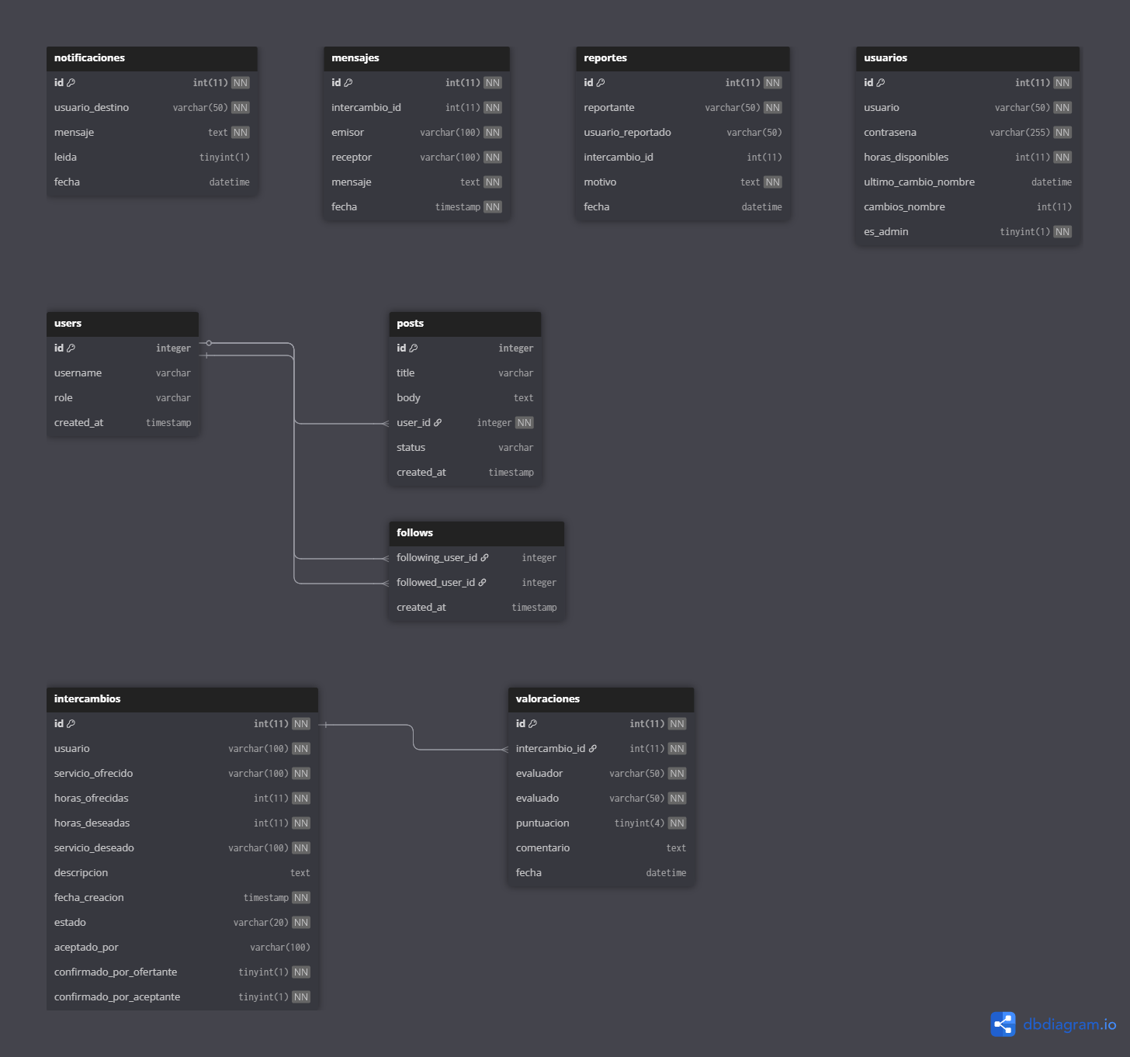

## **Casos de Prueba**

|  |  |  |  |  |  |
| --- | --- | --- | --- | --- | --- |
| ID | Caso de Prueba | Descripción | Entrada | Resultado Esperado | Estado |
| CP01 | Registro de usuario | Verificar que un usuario puede registrarse correctamente | Nombre, correo, contraseña válidos | Cuenta creada y redirección al dashboard | ✅ |
| CP02 | Registro duplicado | Intentar registrar un usuario con un correo ya existente | Correo duplicado | Mensaje de error: 'Correo ya registrado' | ✅ |
| CP03 | Inicio de sesión válido | Validar que un usuario puede iniciar sesión | Correo y contraseña correctos | Acceso al sistema y carga del dashboard | ✅ |
| CP04 | Inicio de sesión inválido | Probar ingreso con contraseña incorrecta | Correo válido, contraseña errónea | Mensaje de error: 'Credenciales incorrectas' | ✅ |
| CP05 | Publicación de servicio | Verificar que un usuario puede crear una oferta de servicio | Título, descripción, tiempo estimado | Servicio publicado correctamente en la lista general | ✅ |
| CP06 | Búsqueda de servicios | Buscar servicios por palabra clave o categoría | Término de búsqueda | Lista de servicios filtrada según criterios | ✅ |
| CP07 | Solicitar un servicio | Solicitar el servicio de otro usuario | Selección de servicio, propuesta de hora | Solicitud enviada al otro usuario | ✅ |
| CP08 | Aceptar intercambio | Aceptar una solicitud recibida | Solicitud pendiente | Estado cambia a 'aceptado', ambos usuarios notificados | ✅ |
| CP09 | Calificar usuario después del intercambio | Verificar que se puede dejar una calificación | Estrellas + comentario | Valoración registrada y mostrada en perfil del usuario | ✅ |
| CP10 | Edición de perfil | Modificar datos personales desde el panel | Nueva información del perfil | Perfil actualizado correctamente | ✅ |
| CP11 | Seguridad de acceso (sin login) | Intentar acceder a dashboard sin haber iniciado sesión | URL del dashboard sin sesión | Redirección automática a login | ✅ |
| CP12 | Validación de campos vacíos | Dejar campos vacíos en el registro o login | Formulario incompleto | Mensaje de error: 'Completa todos los campos obligatorios' | ✅ |
| CP13 | Visualización de historial | Verificar que el usuario puede ver sus intercambios pasados | Usuario autenticado | Lista con fechas, servicios e intercambios anteriores | ✅ |
| CP14 | Eliminar servicio | Eliminar una publicación realizada previamente | Servicio creado previamente | El servicio desaparece del listado general y personal | ✅ |
| CP15 | Cambio de contraseña | Actualizar la contraseña desde el perfil | Contraseña actual y nueva válida | Contraseña cambiada y confirmación en pantalla | ✅ |

## **15. Evidencia Toma de Requerimientos**

Los siguientes requerimientos funcionales definen las características esenciales que debe cumplir la página Banco de Tiempo. Cada requerimiento describe una función específica que el sistema debe realizar para permitir la interacción entre los usuarios, el manejo de servicios, y el seguimiento del tiempo intercambiado. Estos requerimientos están orientados a garantizar que la plataforma sea funcional, segura y fácil de usar para todos los participantes.

|  |  |  |  |
| --- | --- | --- | --- |
| Código | Nombre | Actor relacionado | Descripción |
| RF01 | Registro de usuario | Usuario | Permite a nuevos usuarios registrarse con su información básica y habilidades. |
| RF02 | Inicio de sesión | Usuario | Permite a los usuarios acceder al sistema mediante contraseña. |
| RF03 | Publicación de ofertas | Usuario | Permite crear y publicar servicios indicando descripción, categoría y horas ofrecidas. |
| RF04 | Visualización de ofertas | Usuario | Muestra al usuario las ofertas de tiempo disponibles en la plataforma. |
| RF05 | Aceptación de ofertas | Usuario | Permite aceptar ofertas publicadas por otros usuarios, iniciando un intercambio. |
| RF06 | Historial de intercambios | Usuario | Muestra un registro de servicios prestados y recibidos, con fecha y horas. |
| RF07 | Cálculo de horas acumuladas | Sistema | Calcula las horas ofrecidas y recibidas, y muestra el saldo de tiempo del usuario. |
| RF08 | Edición/eliminación de ofertas | Usuario | Permite modificar o eliminar ofertas propias mientras no hayan sido aceptadas. |
| RF09 | Notificación de aceptación | Sistema | Notifica al usuario cuando una de sus ofertas ha sido aceptada por otro miembro. |
| RF10 | Cierre automático de ofertas | Sistema | Elimina del listado público las ofertas que ya han sido aceptadas. |

## **Requerimientos no funcionales**

|  |  |  |  |
| --- | --- | --- | --- |
| Código | Nombre | Actor relacionado | Descripción |
| RNF01 | Usabilidad | Usuario | El sistema debe tener una interfaz intuitiva y fácil de usar para personas con conocimientos técnicos básicos. |
| RNF02 | Rendimiento | Sistema | Las operaciones comunes (registro, publicación, aceptación) deben procesarse en menos de 3 segundos. |
| RNF03 | Disponibilidad | Sistema | La plataforma debe estar disponible al menos el 95% del tiempo, excluyendo mantenimientos planificados. |
| RNF04 | Seguridad | Sistema | Los datos personales y credenciales deben estar protegidos mediante cifrado y autenticación segura. |
| RNF05 | Escalabilidad | Sistema | El sistema debe permitir la incorporación de más usuarios y servicios sin degradar su rendimiento. |
| RNF06 | Compatibilidad | Sistema | La aplicación debe ser accesible desde navegadores modernos y dispositivos móviles. |
| RNF07 | Mantenibilidad | Desarrollador | El código debe estar estructurado para facilitar futuras modificaciones y mejoras. |
| RNF08 | Accesibilidad | Usuario | El sistema debe considerar buenas prácticas de accesibilidad para personas con dificultades visuales o motoras. |

## 